Спасатели провели для старшеклассников Новофедоровского «Урок мужества»
01.12.2016
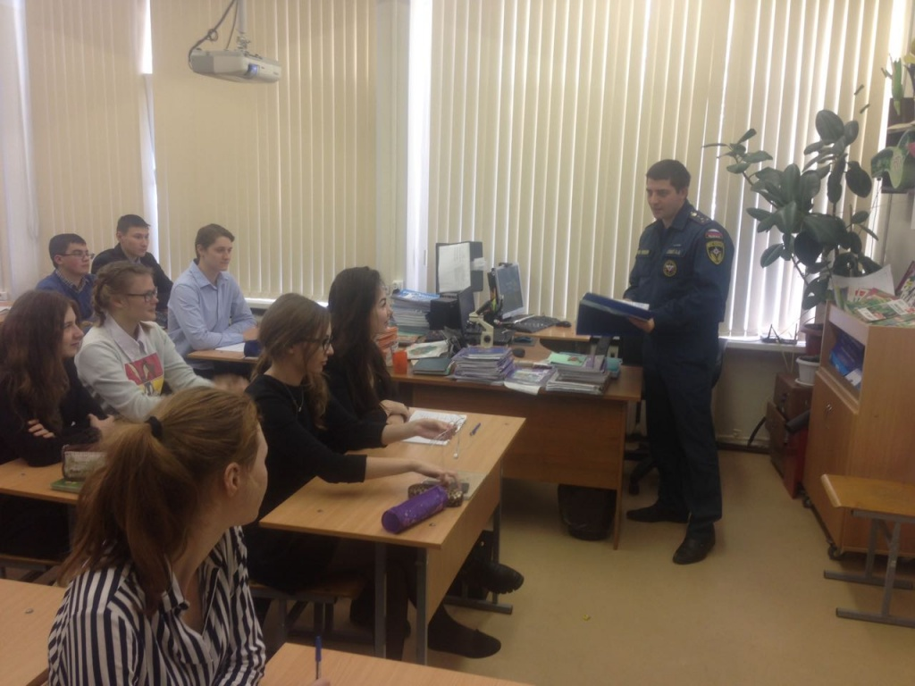

Спасатели провели для старшеклассников Новофедоровского «Урок мужества». Фото: Школа №1391
Познавательную лекцию о мужестве 30 ноября провел офицер Министерства по чрезвычайным ситуациям (МЧС) Александр Смык. Урок был ориентирован на учеников 8-11 классов образовательного комплекса «Школа №1391» поселения Новофедоровское.
- На уроке детям рассказали, что такое мужество. Привели примеры проявления этого качества из работы спасателей МЧС. Также школьникам рассказали о появлении пожарной охраны и о системе ведомства в целом, - уточнил начальник Управления Министерства по чрезвычайным ситуациям по Троицкому и Новомосковскому административным округам полковник внутренней службы Сергей Мусаелян.
Отметим, что профилактическое мероприятие проводилось в рамках Года пожарной охраны и популяризации пожарного дела. В связи с этим, офицер Александр Смык обратил особое внимание старшеклассников на причины возникновения пожара и напомнил о том, что необходимо делать в случае чрезвычайной ситуации.

Адрес страницы: http://tinao.mos.ru/presscenter/news/detail/4335005.html
Префектура Троицкого и Новомосковского административных округов города Москвы

